ZENITH CELEBRA IL SAVOIR-FAIRE OROLOGIERO CONTEMPORANEO CON DUE CREAZIONI STELLARI: IL DEFY ZERO-G E IL DEFY DOUBLE TOURBILLON IN ZAFFIRO TRASPARENTE

Una nuova espressione di alta orologeria, in stile Zenith. La Manifattura rivisita due dei suoi movimenti più straordinari avvalendosi di tecniche di finitura e di un design contemporaneo da ammirare in tutto il suo splendore attraverso la trasparenza delle scintillanti casse realizzate in vetro zaffiro. Alla stregua di Georges-Favre Jacot, che ha dedicato il nome della Manifattura alla stella più alta della volta notturna, i designer e gli orologiai Zenith si ispirano all’infinità dell’universo per la realizzazione delle loro straordinarie creazioni di alta orologeria.

Zenith reinterpreta due dei suoi calibri di alta orologeria più all’avanguardia, da ammirare attraverso la trasparenza delle casse in vetro zaffiro. Due nuove creazioni pensate per sublimare la suggestiva estetica futuristica di Zenith grazie all’utilizzo di tecniche di decorazione inedite risultanti in capolavori stellari.

Dapprima, i componenti del movimento sono trattati in PVD blu. Successivamente, si procede alla minuziosa incisione sui ponti di iscrizioni e di elementi decorativi come le stelle in miniatura. Dopodiché, i bordi smussati dei ponti vengono rifiniti con un rivestimento in PVD rodiato colorato. Questa tecnica, sviluppata ad hoc, crea un contrasto sorprendente conferendo maggiore profondità visiva a un movimento di manifattura già dotato di una stratificazione complessa e di una forma futuristica. Alloggiati in casse interamente realizzate in vetro zaffiro, i movimenti brillano di luminosità propria catturando la luce da ogni angolazione.

Defy Zero-G

La possibilità di eliminare gli effetti della gravità nella precisione cronometrica ha costituito a lungo un mistero inestricabile per gli orologiai. Zenith tuttavia è riuscito nell’intento grazie al suo ingegnoso modulo giroscopico “Gravity Control”, dotato di uno speciale sistema di sospensione che permette all’organo regolatore di mantenersi sempre in posizione orizzontale, indipendentemente dal modo in cui viene ruotato l’orologio. Oggi, la Manifattura si spinge ancora oltre ridisegnando l’intero movimento, alloggiato in un’inedita cassa in vetro zaffiro trasparente progettata per offrire una migliore visibilità e ammirare questa creazione unica da ogni angolazione.

Alla stregua di un corpo sospeso nello spazio e svincolato dalla gravità, il quadrante decentrato del DEFY Zero-G Sapphire coniuga savoir-faire tradizionali con una lavorazione contemporanea artigianale risultante in mosaico in meteorite, vetro in avventurina e smalto Grand Feu su base dorata. La lancetta dei piccoli secondi si staglia su uno sfondo raffigurante Marte, il pianeta rosso, parzialmente eclissato dal quadrante delle ore e dei minuti. Una particolarità, visibile solo ruotando l’orologio, è il retro del modulo giroscopico, caratterizzato da una superficie craterica che ricorda quella lunare. La platina principale e i ponti del movimento sono rifiniti nei toni del blu e presentano smussature grigie rodiate a contrasto punteggiate di stelle bianche pluridimensionali. Le finiture di ispirazione astronomica impreziosiscono anche la struttura cilindrica del movimento, visibile attraverso i lati della cassa.

DEFY 21 DOUBLE TOURBILLON

Per il nuovo volto del cronografo tourbillon più veloce al mondo, dotato di due tourbillon indipendenti che effettuano rotazioni complete in 60 secondi per il tourbillon cronometrico e in 5 secondi per il tourbillon cronografico, la Manifattura Zenith ha sublimato la tradizionale estetica della volta stellata nel DEFY 21 Tourbillon Sapphire facendole raggiungere nuove vette interstellari in un omaggio al cosmo e alle esplorazioni spaziali.

Visibile attraverso la cassa cristallina, lo straordinario movimento cronografico del DEFY 21 Double Tourbillon vanta un design stellare futuristico. La platina principale del movimento è rifinita in un sorprendente PVD blu, un unicum per Zenith, mentre alcuni ponti sul lato del quadrante sono incisi con stelle poste a rievocare una galassia lontana di micro-meccanica in movimento perpetuo. Espressione di massima precisione, il cronografo con precisione di lettura al 1/100 di secondo ruota a una velocità straordinaria, giustapposto sullo sfondo di una maestosa volta stellata.

Il DEFY 21 Tourbillon Sapphire e il DEFY Zero-G Sapphire sono disponibili in edizione limitata a 10 esemplari ciascuno.

UN’ESPERIENZA ESCLUSIVA A GRAVITÀ ZERO

Zenith offre l’opportunità ai 20 fortunati proprietari del DEFY Zero-G Sapphire e del DEFY 21 Tourbillon Sapphire in edizione limitata di vivere un’esperienza indimenticabile: un volo parabolico a gravità zero. Previsto per febbraio 2022, il volo, organizzato in collaborazione con Novespace, filiale dell’ente spaziale francese CNES (Centre national d'études spatiales), offrirà un’esperienza unica in assenza di gravità.

Gli ospiti saranno invitati a recarsi presso la sede Novespace di Bordeaux, in Francia, dove incontreranno i loro istruttori. Presenzierà la conferenza pre-volo anche l’astronauta francese Jean-François Clervoy. Il volo consisterà in 15 parabole che vedranno il velivolo salire e lasciarsi andare in caduta libera per offrire l’esperienza di assenza di gravità.

DEFY 21 DOUBLE TOURBILLON SAPPHIRE
Referenza: 04.9000.9020/00.R920

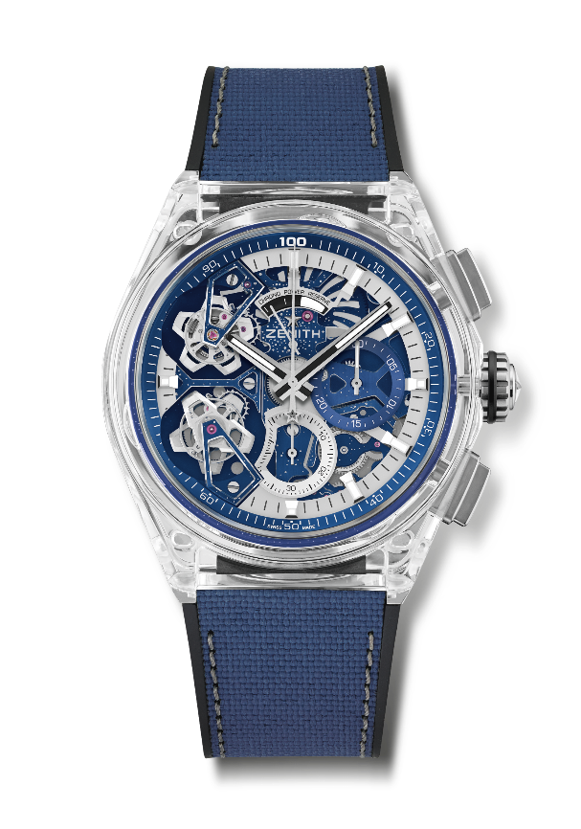
Punti chiave: Cassa interamente in zaffiro. Movimento cronografico con doppio Tourbillon e precisione di lettura al 1/100 di secondo.
1 scappamento del Tourbillon per l’orologio (36.000 A/ora - 5 Hz); 1 scappamento del Tourbillon per il cronografo (360.000 A/ora - 50 Hz). Ritmo dinamico esclusivo di una rotazione al secondo per la lancetta del cronografo. Cronometro certificato Edizione limitata a 10 esemplari.
Movimento: El Primero 9020 automatico
Frequenza 36.000 A/ora (5 Hz)
Riserva di carica circa 50 ore
Funzioni: Ore e minuti al centro. Doppio Tourbillon: 1 scappamento per l’orologio (36.000 A/ora - 5 Hz - la gabbia effettua un giro completo in 60 secondi). 1 scappamento per il cronografo (360.000 A/ora - 50 Hz - la gabbia effettua un giro completo in 5 secondi). Cronografo con precisione di lettura al 1/100 di secondo: lancetta del cronografo al centro che compie una rivoluzione al secondo, contatore 30 minuti a ore 3, contatore 60 secondi a ore 6, indicazione della riserva di carica del cronografo a ore 12
Finiture: Vetro zaffiro bombato con trattamento antiriflesso su entrambi i lati
Prezzo: 180.000 franchi svizzeri
Materiale: Zaffiro
Cassa: 46 mm
Impermeabilità: 3 ATM
Quadrante: Scheletrato
Indici delle ore: Placcati rodio, sfaccettati e rivestiti di Super-LumiNova SLN C1
Lancette: Placcate rodio, sfaccettate e rivestite di Super-LumiNova SLN C1
Bracciale e fibbia: Caucciù nero con caucciù blu effetto “Cordura” e impunture grigie. Doppia fibbia déployante in titanio

DEFY ZERO G SAPPHIRE
Referenza: 04.9000.8812/00.R920

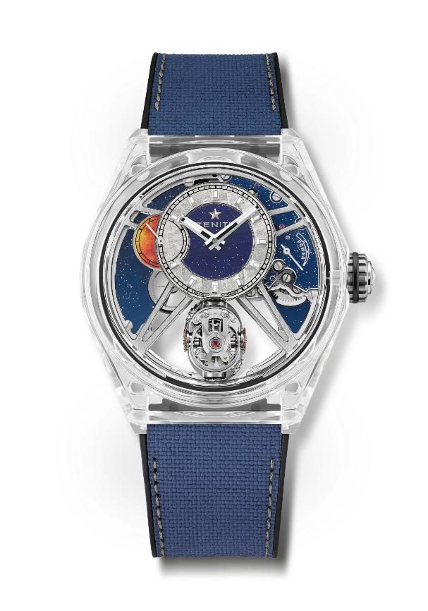
Punti chiave: Cassa interamente in zaffiro. Movimento interamente scheletrato: El Primero 8812 S. Modulo giroscopico “Gravity Control” che permette all’organo regolatore di mantenersi sempre in posizione orizzontale. Oggi, il suo volume è pari al 30% di quello iniziale. Ispirato ai mitici cronometri da marina. Quadrante scheletrato. Edizione limitata di 10 esemplari.
Movimento: El Primero 8812 S, manuale
Frequenza 36.000 A/ora (5 Hz)
Riserva di carica circa 50 ore
Funzioni: Ore e minuti decentrati a ore 12. Piccoli secondi a ore 9
Modulo autoregolante Gravity Control a ore 6. Indicazione della riserva di carica a ore 2
Finiture: Esclusiva firma bicolore su platine e ponti + Finiture cielo stellato zigrinato
Contrappeso in platino del sistema giroscopico.
Prezzo: 160.000 franchi svizzeri
Materiale: Zaffiro
Cassa: 46 mm
Impermeabilità: 3 ATM
Quadrante: Quadrante scheletrato con ore/minuti in avventurina e meteorite
Indici delle ore: Placcati rodio, sfaccettati e rivestiti di Super-LumiNova SLN C1
Lancette: Dorate placcate rodio, sfaccettate e rivestite di Super-LumiNova SLN C1
Bracciale e fibbia: Caucciù nero con caucciù blu effetto “Cordura” e impunture grigie. Doppia fibbia déployante in titanio.

ZENITH: È TEMPO DI PUNTARE ALLE STELLE.

Zenith nasce per ispirare ogni individuo a seguire i propri sogni e renderli realtà, anche contro ogni previsione. Sin dalla fondazione nel 1865, Zenith si è affermata come la prima Manifattura nell’accezione moderna del termine e i suoi orologi hanno sempre accompagnato figure straordinarie con grandi sogni che miravano all’impossibile, da Louis Blériot con la sua traversata aerea del Canale della Manica fino a Felix Baumgartner con il suo record mondiale di salto dalla stratosfera. Zenith punta inoltre i riflettori su grandi donne, visionarie e rivoluzionarie; donne del passato e della contemporaneità, a cui la piattaforma DREAMHERS dona uno spazio di condivisione, ispirando altre donne a battersi per i propri sogni.

Per tutti i suoi esemplari, Zenith utilizza esclusivamente movimenti sviluppati e prodotti dalla Manifattura. Fin dalla creazione di El Primero nel 1969, il primo calibro cronografico automatico mai creato, Zenith ha dato vita a complicazioni sempre più precise, in grado di garantire una misurazione del tempo al 1/10 di secondo con le ultime linee Chronomaster, e addirittura al 1/100 di secondo con la collezione DEFY. Zenith ha saputo dare forma al futuro dell’orologeria svizzera fin dal 1865, sostenendo tutti coloro che hanno osato – e osano tuttora – sfidare se stessi e superare le barriere. È tempo di puntare alle stelle!

